软件工程专业2026届毕业设计 (论文)装订格式及打印规范
（2025.12.22）
- 装订封胶顺序
1、封面页：首页为封面，按照学校统一设计的封面样式（最新版，新校徽），黑白打印在黄色卡纸上；
2、原创申明和授权页（纸质版的打印后手写签名，学习通和格子达上电子版的插入手写签名）
3、毕业设计（论文）任务书页，封面单面打印，内容正反双面打印，指导老师签字；
4、开题报告，正反双面打印，评语打印，手写签字；
5、中文摘要和关键词页：摘要的字数在250至450字之间，关键词在3至5个之间；
6、英文摘要和关键词页：根据中文摘要和关键词翻译；
7、目录页：应有对应的页码（罗马字符页码，跟着中英文摘要继续编页）；（注意，目录在中英文摘要之后）
8、正文页；
9、参考文献页；
10、谢辞
11、附录（可选，比如附录中放关键代码）
5-11项单面打印，论文中的图打印后要看得清，黑白打印即可，钱多多彩色打印也要得。
二、进档案袋、单独放论文外面的文档
12、文献综述，封面黑白单面打印，内容正反双面打印，单独钉起来；
13、英文翻译，封面黑白单面打印，内容正反双面打印，英文原文在前，中文在后，中英文钉在一起；
14、中期检查表（一般一页纸，如果是两页以上，请正反双面打印，两页的粘起来。）
15、开题记录，黑白打印，一般一张即可。
16、终稿查重报告，双面打印简版+AIGC报告即可。
封胶后的论文和文献综述、英文翻译、中期检查表一起放在打印店买的黄皮文件袋中。档案袋外面贴“档案袋封面”页，档案袋底下写姓名 班级 学号。
- 成绩考核表（交纸质论文时交给答辩秘书 软卓，1班 2班楚燕婷老师，3班 4班李金玲老师）
A4正反打印，一式两份。对照“2026届成绩考核表导出和格式修改说明”文件操作
成绩考核表要进个人档案，如果评语太简单，请联系指导老师修改。
三、打印规范
1、论文以A4标准页面排版(21*29.7cm)，1.5倍行距，字体、字号要求如下：
标题用粗黑体：一级标题三号，二级标题小三号，三级标题四号；正文用宋体小四号。
2、章节目序号(标题序号)：
(1)一级标题为 引言（可以不要） 第一章 ** 第二章 **
(2)二级标题、三级标题为 1.1 1.1.1 1.1.2
3、图表标号：
图1.1 图1.2 图2.1 图2.2 ……
(与图名称一起标在图正下方，用5号宋体，如“图1.1 GDP按年度增长率”)
表1.1 表1.2 表2.1 表2.2 ……
(与表名一起标在表正上方，如“表1.1 职工情况一览表”)
注意：表（图）标号和表（图）名之间空一格
另，如有公式，按“公式x.x”编号
4、中文摘要和关键词：
摘 要：※※※※
关键词：※※※；※※※；※※※
其中：摘要和关键词这两个词用宋体加粗，小四号，摘要内容和关键词内容用楷体四小号；
5、英文摘要和关键词：参照中文摘要和关键词；用Times New Roman体；
6、论文正文：空二行后书写正文，正文的第一段为“引言”，但不加小标题。如果没有引言，第一章前空两行，后面的每一章另起一页，前面不再空行。
7、参考文献列示格式(5号宋体，不少于20篇，期中英文文献不少于3篇，按文中引用的顺序排列)：
书籍格式：〔编号〕作者,作者.书名[M].出版地:出版社,出版时间
期刊格式：〔编号〕作者,作者.文章题目[J].期刊名,年份(期数):起页码~止页码
报纸格式：〔编号〕作者,作者.文章题目[N]. 报纸名,年月日,第几版
注意：网络文献一般不作为参考文献。
8、本部页眉必须打印“南华大学计算机学院毕业设计”，居中（5号宋体）；船山的为“南华大学船山学院毕业设计”
9、正文必须打上页码，页码格式为“第X页，共X页”（中间有逗号）；居中打印（5号宋体）；论文前面的中英文摘要页、目录页用小写ⅰ、ⅱ、ⅲ、ⅳ顺序编页（目录页参与编页）。

所有论文请用WORD98以上版本打印，论文排版后建议转为pdf文档，再到打印店打印，不然格式容易出错，模板中红色的范例文字修改后改为黑色，红色的说明文字请删除。
纸质版材料5月底，6月初提交，具体时间由答辩秘书通知
附件2
2025届软件工程专业毕业设计开题记录
开题日期：2025.1.8 |  | 开题地点：腾讯会议/雨母楼*教室/崇业楼416
开题教师：李*** 张*** 刘*** |  |  | 指导老师：**
班级：*** | 学生姓名：*** |  | 学号：**
论文题目：基于************平台
腾讯会议开题截图1张 ppt截图 2-4张,或ppt的界面，或开题现场图片
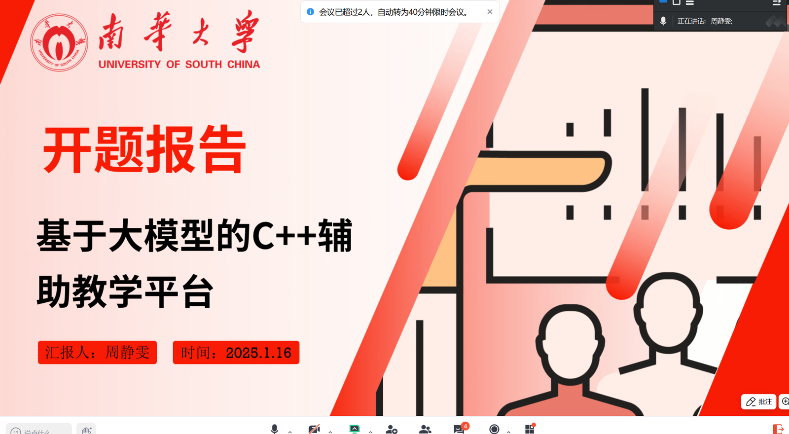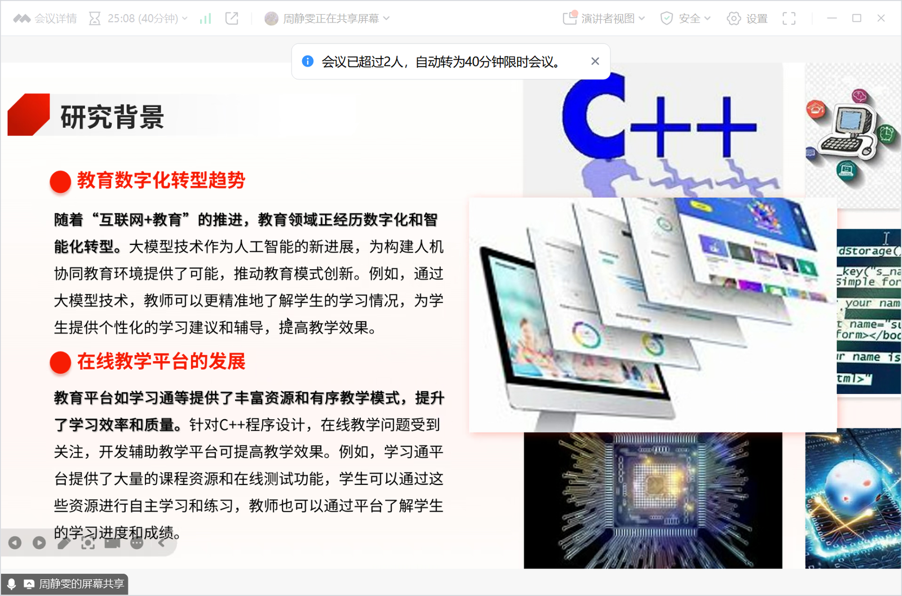

开题情况：（简要描述对选题的认知和毕业设计任务的把握是否准确，构思存在的问题，研究重点是否突出，注意事项等，是否同意开题）
宋体小四，1.5倍行距

船山学院没有开题答辩的不用提交开题记录表
本部所有学生都要
附件3 同学们通过工作台-归档文件 下载成绩考核表
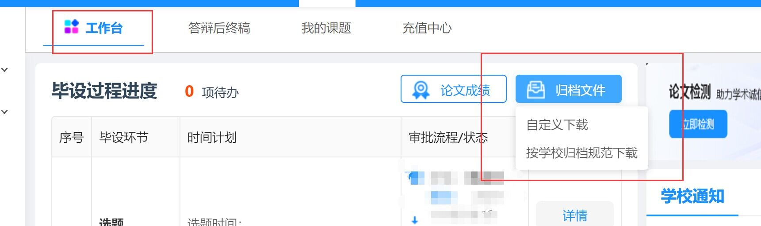

下载后的成绩考核表请对照下图格式修改，考核表为两页，注意签名后的日期不要掉了。
日期依次为2025年5月13日，2025年5月15日，2025年5月18日，2025年 5月22日，2025年 5月24日。成绩考核表一式两份，A4正反打印，与其它纸质材料一起上交给答辩秘书。学院和学校盖章后，一份进个人档案，一份学校存档。
本部的图片说明，船山的在后面
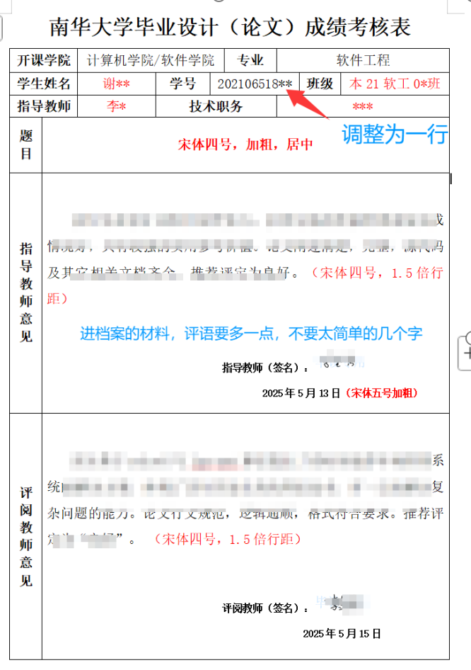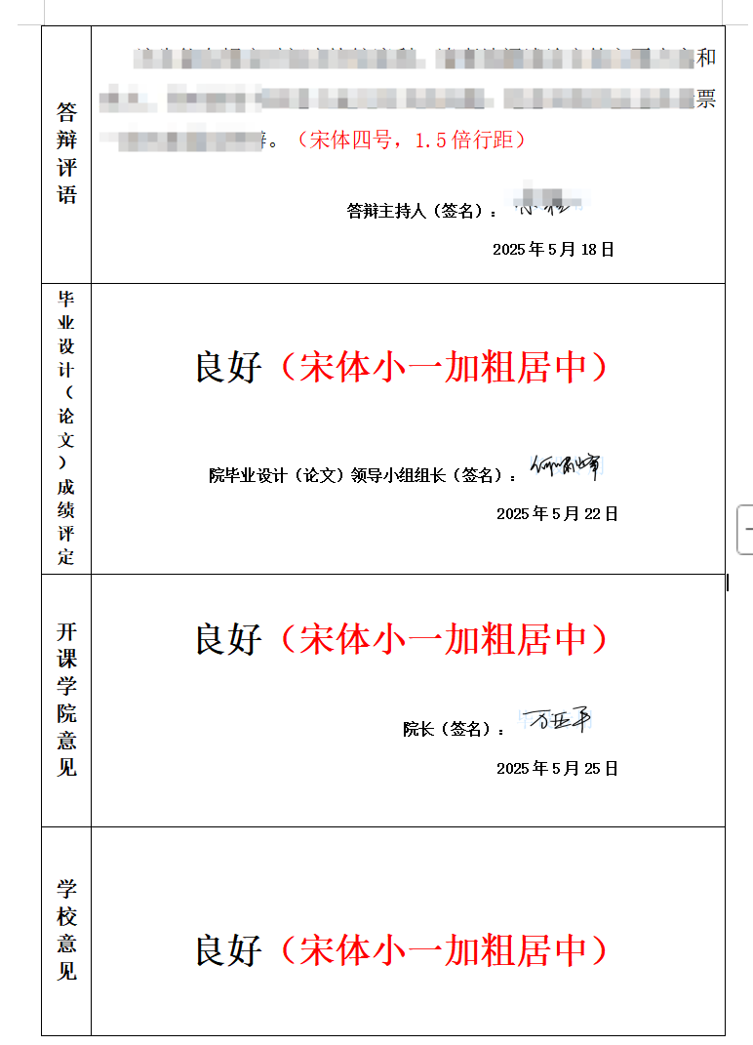
船山格式
